СХЕМА ГРАНИЦ РЫБОВОДНОГО УЧАСТКА
Наименование рыбоводного участка | Площадь рыбоводного участка, га | Площадь водного объекта, га | Географические координаты рыбоводного участка |  |  | Цель исполь- зования рыбоводного участка | Место располо- жения рыбоводногоучастка
 |  |  | № точки | С.Ш. | В.Д.
Водохранилище на реке Мустафа (4,5 км на северо-запад от н.п Кумляк) | 36,0 | 36,0 | 1  2  3 | 54°22’36”  54°22’18”  54°22’12” | 60°13’57”  60°14’14”  60°13’37” | Товарное рыбоводство | Уйский муниципальный район

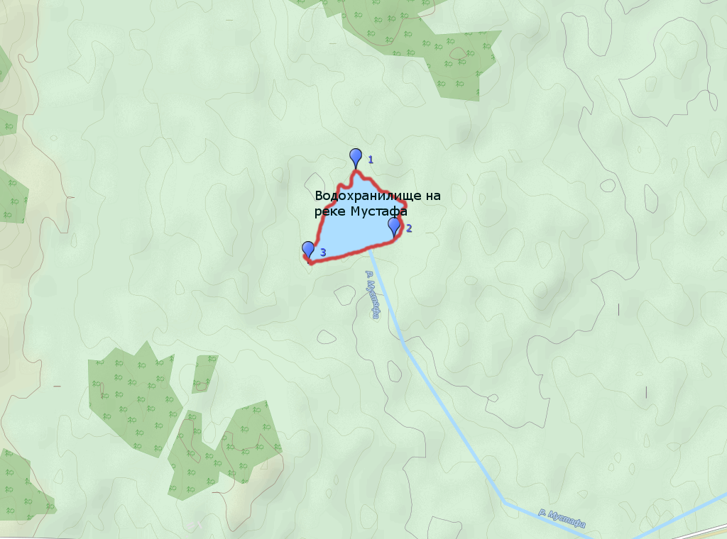

Условные обозначения:
Границы рыбоводного участка;
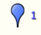 Точки границ рыбоводного участка.

